CENOVÁ NABÍDKA

Dodavatel: Bc. Matin Lohniský
Název | Cena/ks | Množ. | DPH | Celk.cena bez  DPH | Celk.cena s  DPH
Sonda CLE 3.1-CAN- 10ppm, volný chlor  Sonda CTE 1- CAN- 10ppm, celkový chlor | 35142,00  35142,00 | 1,00  1,00 | 21%  21% | 35 142,00 Kč  35 142,00 Kč | 42 521 Kč  42 521 Kč
 | Celkem k úhradě |  |  | 70 284,00 Kč | 85 043,64 Kč
 |  |  |  |  | 85 044 Kč
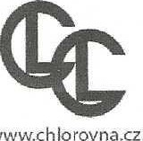
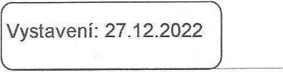
Nám. Svobody 29/4
www.chlorovna.cz
417 12 Proboštov
IČO 86761005 | Dič CZ7612012859
tel. 608772594 | e-mail: chlorovna@gmail.com
Odběratel: SPORTaS, s.r.o.
Jiráskova 413
436 01 Litvínov
IČO: 25005430
DIČ: CZ25005430
Předmět: Dodání měřících elektrod

